Projektisuunnitelma

EDiary

Venla Paanila

|  |  |  |  |
| --- | --- | --- | --- |
| versio | Pvm. | Muutosperuste | Tekijä |
| 1.0.0 | 23.1.2019 |  | Venla Paanila |

Dokumentointi versiohistoria

|  |  |  |
| --- | --- | --- |
| Tekijä | Tulostettu | Jakelu |
| Venla Paanila | 23.1.2019 | Leena Järvenkylä-Niemi |

Dokumenti Jakelu

Sisällys

1. Taustaa 3

2. Tehtävä 3

3. Tulostavoitteet 3

4. Rajaukset 3

5. Ympäristö 3

6. Työvaiheet 3

7. Osatehtävät ja Aikataulu 5

8. Henkilöresurssit ja projekti organisaatio 5

9. kustannukset 5

10. Työmenetelmä, kuvaaminen ja Tiedottaminen 5

10.2. Tallennukset Dokumentit 6

11. Riskit ja keskeyttämiskriteerit 6

11.2. Keskeyttäminen 6

12. Laatu 6

Liitteet 6

# Taustaa

EDiary perustettiin Eurheilua harrastavia opiskelijoita varten. EDiary:ssä työskentelee vain yksi työn tekijä. EDiaryn laatu taso on korkea.

# Tehtävä

Projektin tavoitteena on suunnitella E urheilua varten tarkoitettu päiväkirja, joka on responsiivinen ja helppo käyttöinen.

# Tulostavoitteet

Projekti on valmis kun EDiary on suunniteltu toiminnaltaan kunnolliseksi ja ulkoasu on kaunis.

# Rajaukset

Projektiin ei kuulu itsessään applikaation rakennus, pelkästään suunnitelma.

# Ympäristö

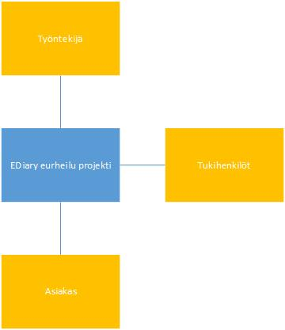

# Työvaiheet

Projektin aloitus

Tarvekartoitus

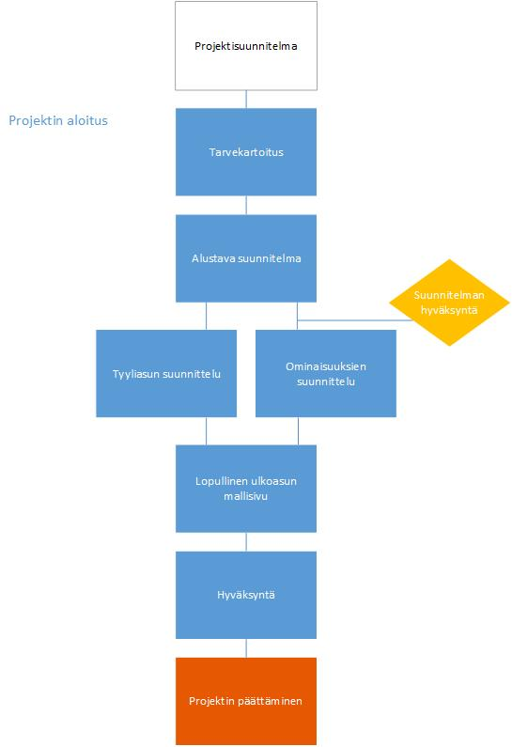

# Osatehtävät ja Aikataulu

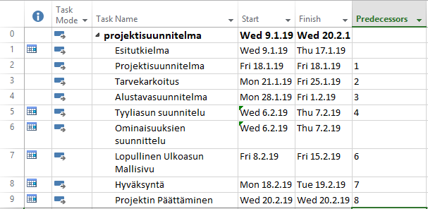

# Henkilöresurssit ja projekti organisaatio

# kustannukset

Työkustannukset

|  |  |  |
| --- | --- | --- |
| 2€ | 80h | 140€ |

Tuntikustannukset Tunteja Kustannus

Venla Paanila

# Työmenetelmä, kuvaaminen ja Tiedottaminen

Työstä luodaan ja tallennetaan sähköisessä muodossa seuraavat dokumentit:

- esitutkielma

- projektisuunnitelma

- kaikista kokouksista kokousmuistiot

- edistymisraportit

- alustavat suunnitelmat kuvina ja kirjallisina esityksinä

- loppuraportti

## 10.2. Tallennukset Dokumentit

tallennetaan verkkoasemalle, projektipäällikkö huolehtii varmuuskopioinnista

# Riskit ja keskeyttämiskriteerit

|  |  |  |  |  |  |
| --- | --- | --- | --- | --- | --- |
| Riski | vakavuus | Todennäköisyys | Ensioire | miten välttää | Miten selviytyä riskin toteutuessa |
| Henkilön sairastuminen | 5 | 3 | ilmoita | - | jatkaa työskentelyä kotona |
| myöhastyminen tai poissa olo | 4 | 3 | henkilö ei saavu ajoissa paikalle | yritä | työskentelee nopeammin |

## 11.2. Keskeyttäminen

Projekti keskeytyy, mikäli projektipäällikkö saa töitä ja suorittaa kurssin jollain muulla tavalla.

# Laatu

Pyritään selkeyteen ja hyvään laatuun.

# Liitteet

Gant - kaavio